bearkids项目







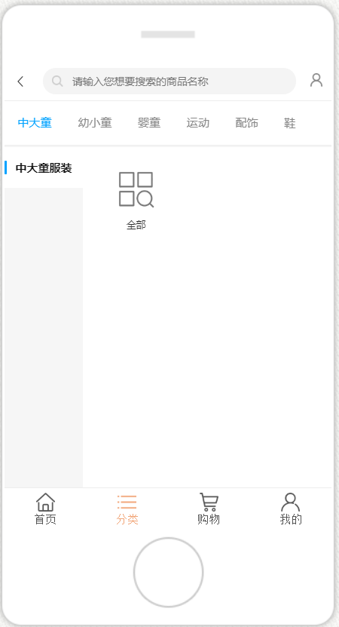

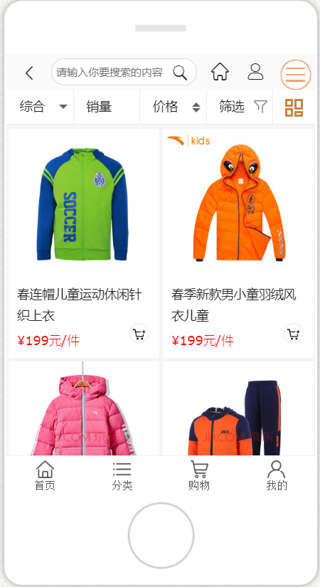





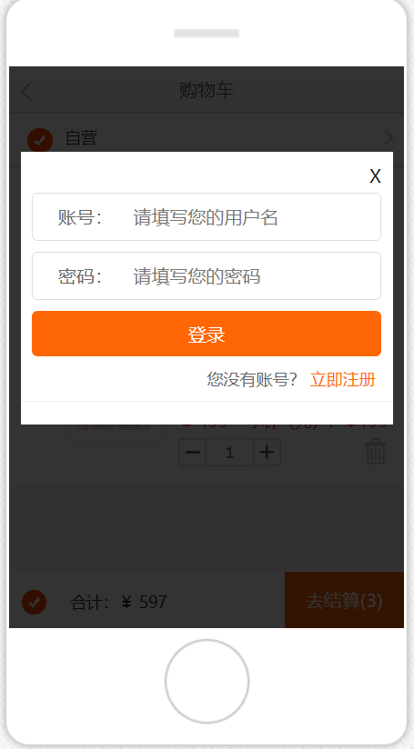

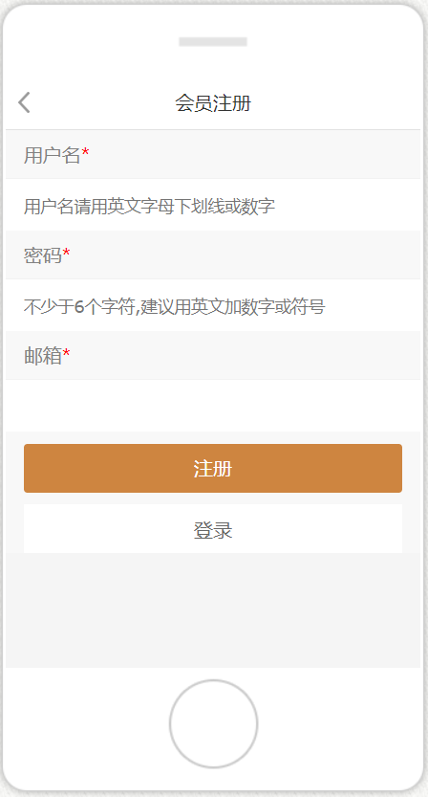

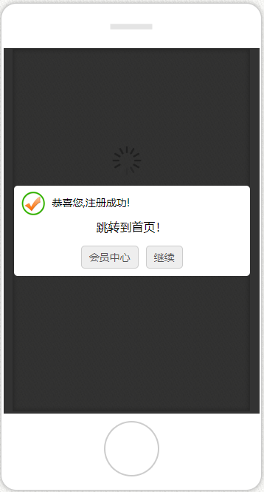

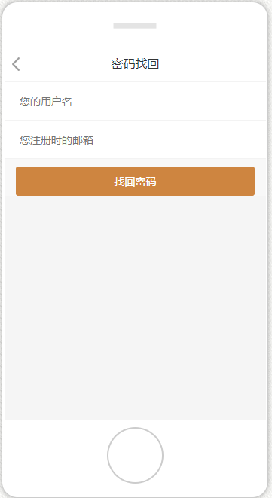

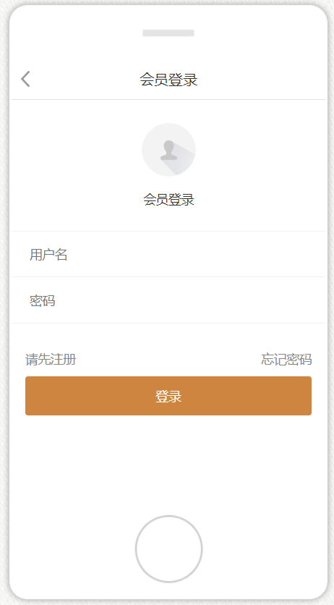

前后端分离

前端用框架vue等

前端框架中，

后端用框架express，http等

后端框架中，

需要建立服务器文件（app.js）==>创建服务器、使用路由器

问题：需要先下载第三方express框架，是一个包

：还需要手动下载cors 和 express-session两个包，分别处理跨域问题和数据共享问题

：托管后端需要的静态资源

：需要导入body-parser模块解析post请求发送的数据，将数据解析对象

：

后端路由文件（或文件夹）（route文件夹）==>创建路由器、路由器下的路由进行逻辑处理

问题：

接口：

前端与后端的接口，就是前端请求发到后端的地址，逻辑处理的地方就是前端真正url需要填写的地方